ПЛАН АКЦИЈА ЗА УБЛАЖАВАЊЕ И МОНИТОРИНГ УТИЦАЈА НА ЖИВОТНУ СРЕДИНУ

РЕКОНСТРУКЦИЈА ТС 110/35/6 кV/кV/кV ШАБАЦ 1

ЈП ЕЛЕКТРОПРИВРЕДА СРБИЈЕ

ПРОЈЕКАТ ХИТНЕ САНАЦИЈЕ ОД ПОПЛАВА

Јануар, 2015

Садржај
УВОД 3
ИНСТИТУЦИОНАЛНИ И ИМПЛЕМЕНТАЦИОНИ АРАНЖМАНИ 3
КОМПОНЕНТА 1: ПОМОЋ ЕНЕРГЕТСКОМ СЕКТОРУ (157,11 МИЛИОНА ЕВРА) 3
РЕКОНСТРУКЦИЈА ТС 110/35/6 kV/kV/kV ШАБАЦ 1 4
ОПИС ОБЈЕКТА 4
УЛОГА ОБЈЕКТА У ОКВИРУ ТРЖИШТА ЕЛЕКТРИЧНЕ ЕНЕРГИЈЕ 5
РАЗЛОЗИ ЗА РЕКОНСТРУКЦИЈУ 5
ПРИКАЗ ВРСТА И МАКСИМАЛНО ОЧЕКИВАНИХ КОЛИЧИНА ОПАСНИХ МАТЕРИЈА 5
МАТЕРИЈАЛНИ БИЛАНС ОПАСНИХ МАТЕРИЈА У ТЕХНОЛОШКОЈ ОПРЕМИ 6
МАСЕНИ БИЛАНСИ ОПАСНИХ МАТЕРИЈА КАО ОТПАДА 7
ТЕХНИЧКО-ТЕХНОЛОШКЕ СПЕЦИФИЧНОСТИ СКЛАДИШТЕЊА И РАДА СА ОПАСНИМ 8
ИДЕНТИФИКАЦИЈА ИЗВОРА ОПАСНОСТИ 9
ОПИС РАДОВА И ГЛАВНИХ УТИЦАЈА 10
ОПАСАН ОТПАД 11
Aнекс 1 14
Aнекс 2 15

УВОД

Ова инвестиција представља део Пројекта хитне санације од поплава (FERP), који је потписан између Владе Републике Србије и Светске банке (WB) 09. октобра, 2014. године.
FERP се фокусира на пружање подршке приоритетним секторима који су погођени поплавама, као што је препознато у Оцени потреба опоравка (RNA). Ово обухвата пружање подршке секторима енергетике и пољопривреде и заштиту од поплава. На потребе у стамбеном сектору, који је такође један од оних који су највише страдали, влада је одговорила кроз друге механизме донаторске помоћи, пре свега из ЕУ и УН. Овај пројекат би: (i) помогао затварање финансијског дефицита и обезбедио неометано пружање услуга електричне енергије, посебно током прве зиме након поплава; (ii) обезбедио директну финансијску подршку пољопривредницима у погођеним областима у време када фискални рачуни трпе велики притисак и можда неће бити у могућности да пруже потребну помоћ; и (iii) помогао побољшање отпорности на непогоде финансирајући улагања у кључну инфраструктуру за превенцију поплава.
Развојни циљ пројекта (PDO) је да: (i) помогне да се поврати способност електроенергетског система да поуздано испуњава домаћу потражњу; (ii) заштити услове живота пољопривредника у областима погођеним поплавама; (iii) заштити људе и средства од поплава; и (iv) побољша способност Зајмопримца да ефикасно одговори на непогоде.

ИНСТИТУЦИОНАЛНИ И ИМПЛЕМЕНТАЦИОНИ АРАНЖМАНИ

Пројекат ће бити реализован у року од три године са предложеним датумом завршетка 31. децембра, 2017. године. Институционални аранжмани и одговорности различитих институција су наведени у даљем тексту.
Канцеларија за обнову ће бити задужена за надгледање имплементације читавог пројекта. За функције управљања пројектом и свакодневне активности биће задужен ЕПС, Управа за аграрна плаћања (DAP) (уз подршку Трезора) и Јединица за имплементацију пројекта (PIU).
Пројекат се састоји од четири компоненте: (1) Помоћ енергетском сектору; (2) Помоћ пољопривредном сектору; (3) Заштита од поплава; и (4) Реаговање у ванредним ситуацијама.

КОМПОНЕНТА 1: ПОМОЋ ЕНЕРГЕТСКОМ СЕКТОРУ (157,11 МИЛИОНА ЕВРА)

Циљ ове компоненте је да помогне да се поврати способност електроенергетског система да поуздано испуњава домаћу потражњу кроз куповину енергије, унапређену поузданост дистрибутивног система и мера за очување енергије, и да помогне обнову стратешких енергетских средстава.
- Подкомпонента 1A: Помоћ за куповину електричне енергије (119,82 милиона евра). Подкомпонента 1А ће пружити помоћ ЕПС приликом куповине електричне енергије како би се побољшала расположивост енергије и спречила предстојећа енергетска криза, посебно током прве зимске грејне сезоне након поплава. Пројекат ће подржати куповину енергије према комерцијалним праксама по вишемесечним, месечним и недељним уговорима. Ретроактивно финансирање за уговоре за увоз енергије од јуна 2014. године до потписивања Уговора о зајму ће се такође сматрати спровођењем ex-post facto испитивања квалификованости.
- Подкомпонента 1Б: Хитна обнова дистрибутивне мреже и управљање оптерећењем (14,29 милиона евра). Подкомпонента 1Б ће подржати обезбеђивање: (i) мерних уређаја за области погођене поплавама; (ii) мобилних трафо станица; (iii) енергетски ефикасних сијалица, техничке помоћи, и остале робе за подршку активности везаних за управљање оптерећењем.
- Подкомпонента 1Ц: Одпумпавање копа Тамнава – Западно поље (23 милиона евра). Подкомпонента 1Ц ће пружити подршку током првог кључног корака за враћање у рад копа Тамнава – Западно поље у Колубарском рударском басену и помоћи да се избегну значајни здравствени ризици повезани са поплављеним копом, укључујући потенцијално загађење подземних вода, повећање болести које се преносе водом, као и опасности по околну флору и фауну које би се појавиле као резултат стајаће воде у рударском копу. Накнадне активности везане за опоравак копа и ревитализацију опреме за ископавање угља предузеће ЕПС и оне су ван делокруга овог пројекта.
С обзиром да је критичан период за електроенергетски систем ЕПС иза нас (зимска сезона 2014/2015 је готова), уградња енергетски ефикасних сијалица није више неопходна (подкомпонента 1Б (iii)), што је такође било евидентно у време када је кредитни аранжман припреман. Студија управљања оптерећењем је предвиђена овом компонентом. ЕПС већ има једну студију о енергетској ефикасности, која представља стратешки документ који не обухвата набавку енергетски ефикасних сијалица. Из тог разлога, ЕПС предлаже да се наведена средства могу користити у друге сврхе. ЕПС планира да искористи 1,5 милиона евра за набавку ормарића укључујући електронска бројила уместо планираних 4,1 милиона евра за подкомпоненту 1Б (iii) у циљу раздвајања дистрибутивне мреже од јавне расвете. Штавише, преосталих 2,6 милиона евра може бити прераспоређено за куповину опреме према пројекту ревитализације за 5 од 54 најкритичније трафо станице 110/35 kV/kV које је ЕПС недавно преузео од ЕМС.
За Помоћ енергетском сектору биће задужен ЕПС. Опште управљачке и помоћне функције су додељене Централи у Београду. ЕПС је одредио мали тим (тим за имплементацију пројекта) за имплементацију предложеног пројекта који ће радити под Директором Сектора за стратегију и инвестиције ЕПС. Главна функција тима за имплементацију пројекта је да припреми Оперативни приручник пројекта (POM), координира са другим корпоративним секторима како би обезбедио ефикасну имплементациу набавке, уговарања, припрему уговора, исплату, финансијско управљање, рачуноводство и извештавање. Овај тим је задужен за подношење Извештаја о финансијском управљању Банци. Рачуне пројекта ће одржавати Сектор за финансијске послове ЕПС.

РЕКОНСТРУКЦИЈА ТС 110/35/6 kV/kV/kV ШАБАЦ 1

ОПИС ОБЈЕКТА

ТС 110/35/6 kV/kV/kV Шабац 1 је у погону од шездесетих година прошлог века, а тренутно су инсталисана два трансформатора 110/35 kV, један снаге 20 MVA (у погону од 1964. године) и један снаге 31.5 MVA (у погону од 1969. године), као и два трансформатора 110/6 kV снаге 31.5 MVA (оба у погону од 1983. године). Постројење 110 kV је смештено на отвореном, док су постројења 35 kV и 6 kV затворена у згради. Преко трансформације 110/35 kV из ове ТС напаја се дистрибутивна потрошња у источном и централном делу града Шапца, као и две ТС 35/10 kV јужно од града. Преко трансформације 110/6 kV напаја се део индустријске потрошње са подручја чије је примарно напајање некада било реализовано из ТС 110/6 kV Шабац 4 - Зорка енергетика. Посредством ове ТС је током 2014. године испоручено укупно око 185 милиона kWh (уз фактор снаге који варира у опсегу 0.92-0.96 по месецима), а годину пре испоручено је око 186 милиона kWh, док је у 2012. Години испоручено око 187 милиона kWh. Доминантна испорука електричне енергије обавља се трансформацијом 110/35 kV (више од 90%).

УЛОГА ОБЈЕКТА У ОКВИРУ ТРЖИШТА ЕЛЕКТРИЧНЕ ЕНЕРГИЈЕ

Што се тиче средњенапонске мреже, за подручје Шапца је карактеристично да значајан део мреже у постојећем стању ради под напоном 20 kV, а да је 35 kV напонски ниво практично у процесу гашења, што практично значи да се у будућности очекује прелазак и преосталог дела 10 kV мреже на рад под напоном 20 kV. Управо из тог разлога треба очекивати и да се садашња улога објекта који је предмет овог материјала у будућности промени. ТС 110/35/6 kV/kV/kV Шабац 1 сада представља место повезивања преносног и дистрибутивног система и намена му је дистрибуција електричне енергије у делу ЕД Шабац (посредством напајања поменутих ТС 35/10 kV и ТС 35/20 kV) и напајање индустријских потрошача који су се некада напајали из ТС 110/6 kV Шабац 4. Већ је поменуто да када је у питању подручје ЕД Шабац у току је превођење мреже 10 kV на рад под напоном 20 kV. У једном таквом "прелазном" периоду у великој мери је нарушен критеријум сигурности, и када је реч о хаваријама на јединицама инсталисаним у ТС, јер је у великом броју ТС уграђен само један трансформатор, и када је реч о хаваријама на 35 kV водовима.

РАЗЛОЗИ ЗА РЕКОНСТРУКЦИЈУ

Имајући у виду чињеницу да се улога овог објекта у дистрибутивном систему мења, основни разлог за његову реконструкцију је формирање трансформације 110/20 kV и напојне тачке 20 kV у овој ТС, као и дотрајалост опреме у пољима 110 kV и прекидача у постројењу 35 kV.
Просечна старост елемената опреме 110 kV у овој ТС је прешла тридесету годину, што значи да је оправдано извршити потпуну реконструкцију постројења 110 kV. Изградња новог постројења 20 kV смештеног у згради и уградња трансформатора 110/20 kV уместо једне од јединица 110/6 kV везана је за будући развој дистрибутивне мреже. Простор за изградњу новог постројења 20 kV постоји и изградња није ометана постојећом диспозицијом у постројењу.

ПРИКАЗ ВРСТА И МАКСИМАЛНО ОЧЕКИВАНИХ КОЛИЧИНА ОПАСНИХ МАТЕРИЈА

На комплексу ТС "Шабац", опасне материје су присутне:
- у техничко технолошкој опреми,
- као отпад.

Укупна количина опасних материја која може да се нађе на локацији по било ком основу је приказана у Табели 1.
НАЗИВ | МЕСТО У ПРОЦЕСУ |  |  |  |  |  |  | МАСЕНИ БИЛАНС  (у тонама)
Генерички, хемијски и други и  формула хемијске материје | Сировина | Међу производ | Нус производ | Готов производ | Отпад | Транс-  порт  Промет | Скла-  диште | Макс. дневна | Средња месечна | Укупна годиш.
1 | 2 | 3 | 4 | 5 | 6 | 7 | 8 | 9 | 10 | 11
Трансформаторско уље | X |  |  |  |  |  |  | 76.7 |  | 76.7
Сумпорна киселина | X |  |  |  |  |  |  | 0.498 |  | 0.498

Табела 1.Количине опасних материја на локацији (Образац III)

МАТЕРИЈАЛНИ БИЛАНС ОПАСНИХ МАТЕРИЈА У ТЕХНОЛОШКОЈ ОПРЕМИ

У техничко- технолошкој опреми, присутне су следеће опасне материје:
- Трансформаторско уље,
- Сумпорна киселина.
Трансформаторско уље је присутно у трансформаторима (ТР) и у високонапонској (ВН) опреми (прекидачима и струјним мерним трансформаторима).
Сумпорна киселина је присутна у акумулаторским батеријама (АКУ).
Преглед појединачних и укупних количина уљаи сумпорне киселине, у оквиру техничко- технолошке опреме, дат је у Табели 2.
Уређај-опрема | Врста опасне материје | Количина у уређају | Укупна количина
Т-1 | Трансформаторско уље | 31.50 t | 72.00 t
Т-2 | Трансформаторско уље | 19.50 t
Т-4 | Трансформаторско уље | 21.00 t
ВН опрема | Трансформаторско уље | 4,2 t | 4,2 t
АКУ-батерије | Акумулаторска H₂SО₄ | 0,4 t | 0,4 t
Табела 2. Врсте и количине опасних материја у техничко - технолошкој опреми

МАСЕНИ БИЛАНСИ ОПАСНИХ МАТЕРИЈА КАО ОТПАДА

Количина зауљених отпадних вода из уљне јаме зависи од атмосферских утицаја то јест количине падавина. Димензије уљне каде су: 6.00 m x 3.50 m, па се количина ових вода процењена према обрасцу:

Q = q . F. s. j. n [l/s]

где је: q - количина кише, [l/sha]; F - површина слива, [ha]; s - коефицијент отицања; ј - коефицијент умањења падавина; n - коефицијент закашњења отицања.
За q = 120 [l/sha], површину уљне каде F [ha] , s = 0,008 , ј = 0,006; n = 1.2, срачуната количина вода која потиче од атмосферских утицаја из 1 уљне каде је:
Q= 0.00002022 [l/s]
Чврст зауљени отпад потиче од талога из уљне јаме након њеног чишћења. Процењује се на основу експертског и практичног искуства да износи око 5% од укупне количине зауљених вода које настају у току године.

Врста опасне материје | Количина [kg/год]
Зауљена вода и уљна емулзија | 6,376
Чврст зауљени отпад | 319
Табела 3. Процењене врсте и количине опасног отпада који настаје у току године

Количина отпадних вода, које потичу из санитарних уређаја, одређена је према специфицираном броју потрошача. Одводе се у канализациони систем града.

Потрошач | Број потрошача | Укупна потрошња, [l/s]
WC | 2 | 0.14
Умиваоник | 2 | 0.04
Туш | 1 | 0.07
 | УКУПНО | 0.25
Табела 4. Процењене врсте санитарних вода

ТЕХНИЧКО-ТЕХНОЛОШКЕ СПЕЦИФИЧНОСТИ СКЛАДИШТЕЊА И РАДА СА ОПАСНИМ

А) Уље у трансформаторима и високо напонској опреми
У ТС "Шабац" у значајним количинама се налази трансформаторско уље минералног порекла па са аспекта утицаја на животну средину једино је оно од значаја.
Карактеристике трансформаторског уља са аспекта утицаја на животну средину су дате у Табели 5.
ПремаЕвропскомспоразумуомеђународномпревозуопаснематеријенапутевима, АДР број
 | Класа и  редни број |  | WHC - I (мала опасност за воду)
 | Индентификациони број материје |  | 54106
 | Налепница опасности |  | GGVS/ADR, ADNR/AND,, GGVE/RID, UN, IATA/DGR, GGVSee/IMDG
1. | Бројчана ознака материје  (Према листи опасности материја Уједињених нација односно УН број) |  | RL 67/548/EWG, RL 88/379/EWG
2 | Назив:  Минерално уље инхибирано са 2,6-Di-tert-butyl-p-cresol BHT
3. | Физичко - хемијске карактеристике
 |  | Концентрација у % | 100
 |  | Агрегатно стање (опис физичког стања) | течно
 |  | Тачка запаљивости (оC) | 143 °C
 |  | Границе експлозивности % (zap) | 0.6-6.5
 |  | Разлагање услед високе температуре (оC) | Изнад 360
4. | (ЕКО) Токсиколошке карактеристике
 |  | Токсичне | X
 |  | Запаљиве течности | X
5. | Место опасне материје у процесу
 |  | Сировина | X
6. | Масени и запремински биланси (у kg, t, l, m3)
 |  | Укупна годишња | 76.7 t
Табела 5. Образац II - Карактеристике трансформаторског уља
Б) Акумулаторска киселина
За пуњење акумулатора користи се 75% сумпорна киселина.
Карактеристике: према JUS Z.CO 005/79 је степен токсичности 3; степен запаљивости 0; степен реактивности 1.
Максимално дозвољена концентрација: Према JUS Z.BО.001/71 максимална дозвољена концентрација у ваздуху радне средине је 1 mg/m³.
Запаљивос и експлозивност: Сумпорна киселина и њене паре нису запаљиве.
Опасност од пожара: Сумпорна киселина не гори нити подржава горење, али концентрована киселина може узроковати паљење многих материја, нпр. дрвета, папира, памука и других горивих материја.
Заштита животне средине: Отпадне воде које садрже сумпорну киселину морају се пре пуштања у јавну канализацију или у прихватне водотокове неутралисати.

ИДЕНТИФИКАЦИЈА ИЗВОРА ОПАСНОСТИ

На основу анализе техничке документације и удесних догађаја на овој ТС у последњих 5 година и увидом стања ТС на локацији, дошло се до података о могућим отказима компоненти система ТС, а који би за последицу имали угрожавање животне средине опасним материјама.

Стабло грешака и шеме развоја удеса

На основу анализираних извора опасности на ТС "Шабац", систематизовани су следећи отказисашемом развоја удеса и утицаја на животну средину, приказани су на следећим шемама
Деструкција
ТР
Лом арматуре, цеви, оштећење плашта
Механичка експлозија ТР
ПожарТР
Истицање уља
Уљна када
Тло
Ударни талас
Загађивање земљишта
Рушење, паљење, повреде
Топлотно зрачење
Продукти
Загађивање ваздуха
Заштитни бокс
Опасан отпад
Уљна јама
Слика 1. Шема развоја удеса при деструкцији трансформатора

Деструкцуја ВН опреме
Истицање уља
Тло
Загађивање земљишта
Слика 2. Шема развоја удеса при процурењу или преливању уљне јаме и/или каде

Деструкција уљне јаме
Истицање уља
Тло
Загађивање земљишта
Слика 3. Шема развоја удеса при процурењу или преливању уљне јаме и/или каде

Отказ у АКУ батерији
Оштећење плашта AКУ
Облак H₂
Пожару ТС
Истицање H₂SO₄
Под АКУ бат.
Ударни талас
Рушење, паљење, повреде
Топлотно зрачење
Продукти
Загађивање ваздуха
Просторија АКУ батерије
Заштитна јама
Опасан отпад
Експлозија
Органске материје
Слика 4. Шема развоја удеса при отказу неког од елемента у АКУ батерији

ОПИС РАДОВА И ГЛАВНИХ УТИЦАЈА

Студију изводљивости са генералним пројектом је припремио Електроисток инжењеринг д.о.о. и Електротехнички институт Никола Тесла А.Д. Према наведеним документима предложени радови обухватају:
- Равнање платоа.
- Изградњу рута и кабловских канала.
- Адаптaцију/ревитализацију постојеће командне зграде.
- Изградњу новог 35 kV постројења.
- Рушење и уклањање старог постојећег 35 kV постројења.
- Замену целе ограде и реконструкцију постојећег одводног канала на ободу платоа. (Видети Анекс 1).

Сво земљиште на којем се налази зграда је у власништву ЕПС Дистрибуције. Уговором бр. 8772 од 11.09.2014, Република Србија је дала имовину на управљање и коришћење Владиним Закључком 05 бр.: 46-9323/2013 од 1. новембра 2013. Све активности у вези са реконструкцијом ће се изводити у ограђеном делу ТС и даље ширење изван постојеће ограђене парцеле није предвиђено. Нема физичких лица која су повезана са овим земљиштем.
Утицај на животну средину током извођења грађевинских радова ће бити они који су уобичајени за грађевинске активности – загађење ваздухом, прашином и буком, вибрације и поремећај локалног земљишта и потенцијално подземних вода. Негативан утицај ће се осетити само привремено (у току извођења радова) и њихов утицај ће бити ограничен. Међутим, применом добрих инжењерских пракси и правилнм контролом градилишта и уговора омогућиће се умањење и избегавање негативних утицаја.

ОПАСАН ОТПАД

Отпад се тренутно складишти у електро опреми у складу са Табелом 2. Отпад ће се уклањати према плану управљања који ће припремити извођач а одобрити представници ЕПС. План свих радова (уклањање, транспорт и одлагање отпада) мора да буде у складу са свим тренутно важећим међународним и српским прописима. Извођач је у обавези да отклони и одложи/испоручи/складишти сву опрему у ЕПС складишту у Шапцу, у складу са планом и интерним процедурама ЕПС Дистрибуције у вези са ISO 140001 стандардом.
Да би избегли, спречили или ублажили потенцијални ризик на безбедност и здравље на раду и заједнице, предлажу се мере за ублажавање потенцијалних еколошких утицаја на квалитет ваздуха, подземне воде, буку, производњу и управљање отпадом, добру праксу рушења/изградње која примењује неколико мера за ублажавање у следећем Плану за ублажавање утицаја на животну средину/план мониторинга- ЕМП (Анекс 2)
Главна одговорност за имплементацију мера повезаних са ЕМП је на Извођачу/Подизвођачу, који треба да узме у обзир и примени свакодневно све предложене превентивне мере и мере за ублажавање. Супервизор градилишта треба да брши супервизију практичне примене мера за ублажавање од стране Извођача/Подизвођача и издаје корективне инструкције и/или налоге, ако је неопходно.
Јединица за имплементацију пројекта ће такође да координира целокупан план рада који је везан за план изградње, напредак имплементације и имплементацију предложених мера за избегавање и/или смањење ризика по животну средину, здравље и безбедност.

ПРЕГЛЕД ТС ШАБАЦ 1

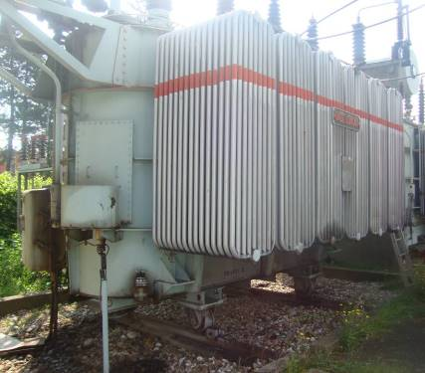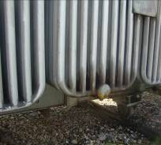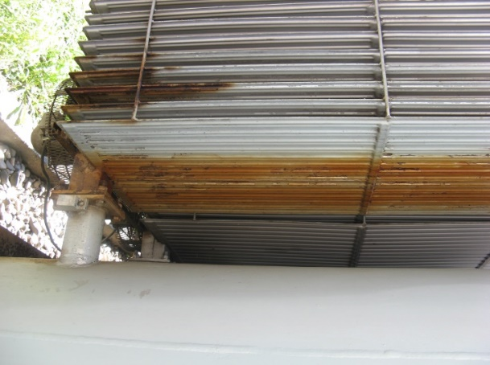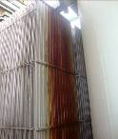
Слика 1. Изглед трансформатора

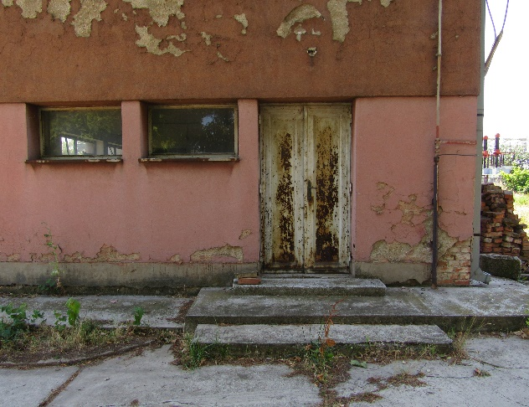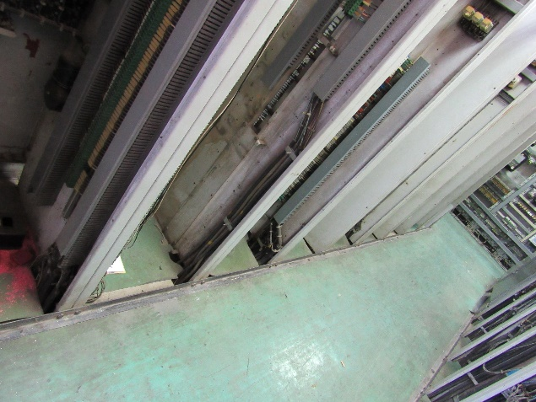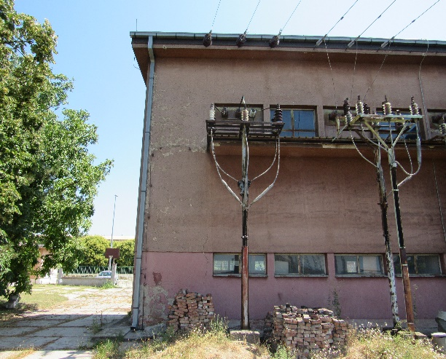
Слика 2. Приказ зграде и електроопреме

Aнекс 1

Aнекс 2

